2008中考语文图表题汇编（一）
（内蒙古锡林郭勒盟）
4、综合性学习。（6 分）
初三年段准备组织一次名著阅读交流活动，请你参与并按要求事先做好如下工作。
初三年段学生名著阅读情况调查表
阅读目的 | 汲取文学素养 | 应付考试 | 消遣 | 其他
人数比例 | 25% | 55% | 12% | 8%
( 1)通过对以上表格内容的分析，你得出的结论是：( 2 分）
答：

( 2)对所阅读的名著，你最感兴趣的是哪一部？请简要说明理由。（2 分）
书名：
理由：

( 3)请从这部名著中，撷取一个精彩的情节，向同学们作简要介绍。（2 分）
答：

4、（1 ）示例：① 名著阅读的目的，趋于功利化。②名著阅读还未被真正重视。③名著阅读现状堪优。（答出其中一点，意思对即可）
( 2)写对名著，l 分。说清理由1 分。（3 ）略。
（乌兰察布市）
10．近年来，国家对中西部地区义务教育学段农村户口的学生实行免收学杂费的优惠政策。下面是某实验学校近三年学生人学及收费情况统计表，请认真观察后答题。

名称 | 2004年 | 2005年 | 2006年
享受“两免一补”的人数 | 172 | 350 | 686
享受免杂费的人数 | 0 | 0 | 512
未享受优惠的人数 | 886 | 746 | 0
学生总人数 | 1058 | 1096 | 1198
入学率 | 97.7% | 98.2% | 99.1%
从上表中可以得出什么主要信息：

10．（1）近三年来，国家对农村学生扶持（或优惠或实行免收学杂费）力度逐年加大。
（2）2006年，所有农村学生都免收学杂费，有一半以上的学生享受了“两免一补”。（3）近三年来，随着国家帮扶力度的加大，学生入学人数逐年上升。（答对一点可得分）
北京市
7．募捐现场的一块展板上有下面两则材料，为了向前来参加募捐活动的同学做介绍，团委书记请你概括这两则材料的主要信息。（2 分）
【材料一】
震后不到l小时，中共中央总书记胡锦涛就抗震救灾作出重要指示；震后不到2小时，国务院总理温家宝飞赴灾区。随即，全国各地积极行动起来，捐款捐物，支援灾区。据国务院抗震救灾总指挥部统计：5月24日，各界捐款赠物总计261.01亿元；5月28日，各界捐款赠物总计347.87亿元；6月2日，各界捐款赠物总计417.42亿元。
【材料二】
各界支援灾区物资统计表（累计）
时间 | 帐篷（万顶） | 被子（万床） | 衣物（万件） | 燃油（万吨） | 煤炭（万吨）
5 月24 日 | 44.814 | 241.9347 | 330.4526 | 33.6 | 72.3
5 月28 日 | 60.19 | 386.61 | 875.73 | 48 | 101
6 月2 日 | 71.29 | 441.12 | 1153.82 | 65 | 135
（数据来源于国务院抗震救灾总指挥部）
答：_________________________________________________________________
7．答案示例：
举国上下积极行动，支援灾区的钱物越来越多。
（共2 分。共两个要点，每个1 分）

广西百色市
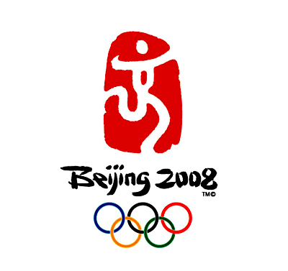
6．请你认真观察右图，回答以下问题。（4分）
①整幅图告诉我们的信息是什么？（2分）

②图中的“京”字像 一样。（1分）
③图中五个相扣的圆环象征着什么？（1分）
6．①2008年奥运会在北京举行（或“这是2008年北京奥运会会徽”）（本题旨在考查学生搜集信息的能力。只要答出时间、地点、主题即给满分，其它的酌情给分）
②张开双臂奔跑的人（或“舞动的龙”、“ 蜿蜒的河流”、“涌动的血脉”等）
③五大洲的体育健儿相聚在一起（或“五大洲””、“ 奥林匹克五环”、“全世界人民手牵手”等）

贵阳市
14、语文活动。（4 分）
读图，往往能让人品其味，感其情，悟其理。下面两幅图意蕴丰富，感人肺腑。请结合两图，调动自己的生活积果，放飞思绪，说说你从温总理典型而感人的“抱拳”手势中读出了哪些丰富内容。
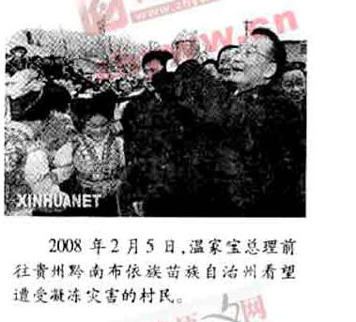
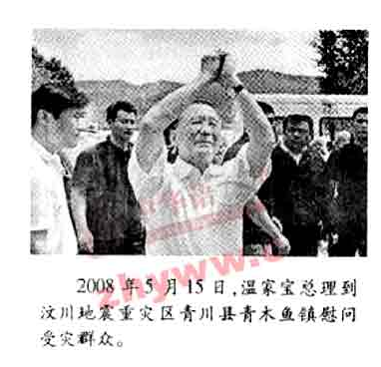

答：

14、① 读出了温总理心中“人民的生命高于一切”、“党和政府没有忘记你们（受灾人民）”的思想感情。
②读出了 共和国总理鞠躬尽瘁、兢兢业业、恪尽职守的高大形象。
③读出了总理对受灾人民深切的关怀、慰问和祈福。
④读出了总理对各级领导及抢险救灾人员深情的拜托、热情的激励；
⑤读出了总理对遇难同胞内心的悲伤和深沉的哀悼之情。
⑥读出了总理对灾区群众能呈“抱拳”之势，众志成城，团结互助，勇于战胜灾难的期待。
⑦ ………（只要合乎情理，任意答出两点即可）( 4 分）
黄石市
6．说一说。图徽设计贵在富有创意，用简单的图形寄寓深

刻的含义。右图是《读者》杂志的徽标，画面是一只绿色的小蜜蜂。请用简洁的文字对其含义加以说明。（2分）

6． （1）刊物的编辑要做辛勤的蜜蜂，从文艺百花园中采集智慧的花粉，酿成甜香的蜜，奉献给读者。 （2）众多的读者要箱蜜蜂勤劳采集花粉酿蜜一样，广泛浏览文章，获取智慧的甘露。 （两点答任何一点即可给2分）

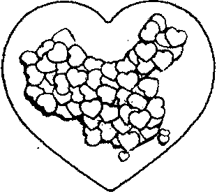
南京市4．介绍右边这一幅赈灾活动宣传画的内容与含义。(3分)
内容： ▲
含义： ▲

郴州市基础教育课程改革实验区
9、联系下面物理学中的杠杆原理示意图和阿基米德的名言，想一想你获得了怎样的信息或启示？（可以从物理学、美学、人生启示和科学探索等任意一个角度去思考，充分发挥你的联想和想象，并用简洁的语言表述出来）
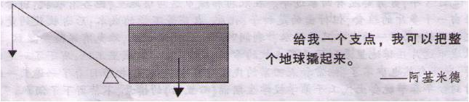
9．可以从多方面表述。如物理学方面：作用力与力臂的乘积和阻力与其力臂的乘积相等，“作用力和其阻力的力矩相等”或“作用力的力臂越长越省力”……。美学角度：万事万物之间都存在着一种平衡……。科学探索方面：科学需要大胆的想象……。人生启示方面：我们要找到自己人生的支点，做任何事，我们都可以寻找捷径，提高办事效率……。（从任一方面展开联想，能言之成理皆可）

11．综合性学习：读下则材料，并观察两幅抗震救灾新闻图片，按要求答题。
材料：2008年5月12日下午14点28分，四川汶川地区发生了8．0级大地震，其能量相当于几百颗原子弹！顷刻之间，四川震动，中国震动，世界震动！
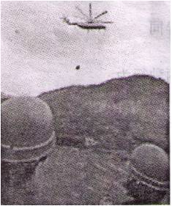（图1） 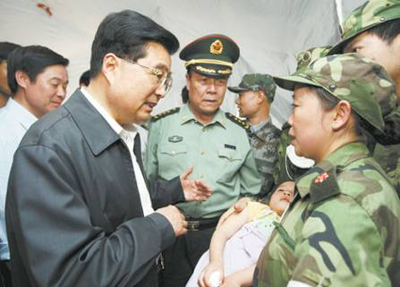（图2）
①下面是某电视台“抗震救灾”新闻报道的解说词，请结合图片（1、2）的内容，在横线上把句子补充完整。注意语言的准确性与连贯性。
顷刻之间，美丽的山河变得满目疮痍！温馨的家园被夷为平地！
……
在这生死时刻，温总理来了，垮塌的废墟上，留下了总理匆匆的脚步。
在这生死时刻，抢险部队来了，（a）
在这生死时刻，胡锦涛总书记来了，（b）
在这生死时刻，各省市捐款捐物涌向灾区，汇聚成爱的海洋！
在这生死时刻，全世界华人凝聚在一起，铸成了钢铁的长城！
②学校组织广大师生开展为灾区重建家园的募捐活动，请你为这次活动拟写一条富有鼓动性的标语。

11．①例：a、一次沃出动空中运输机，将救灾物资空投到灾区，给灾民以生存的希望。b、从断壁残垣中救出来的伤者，听到了胡总书记亲切的话语。（能抓住图片主要内容表述即可，每空2分）
②例：献出你的爱心，帮助灾区重建！……（简洁，富有鼓动性即可，给l分）

5﹒汶川大地震牵动着所有华夏儿女的心，爱心接力在神州大地迅速展开。振兴中学九年级一班拟开展“爱心家园”主题活动，假如你是这个班的一员，请完成以下任务：
（1）为帮助灾区同学消除地震带来的阴霾，让他们重展笑颜，请你在寄给他们的“爱心卡”上写一句你最想说的话。（2分）

（2）为了突出活动主题，大家一致同意用下面这幅题为《中国结》的画作为活动标志。请你简要说明画面内容和寓意。（3分）
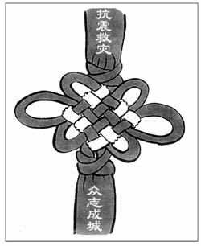

答案： ⑴（2分）（只要符合要求，用语得体，饱含真情即可给分）
⑵（3分）（“画面内容”2分，“寓意”1分。只要扣住画的主题，语言简明通顺，即可视情况给分）
〔示例〕画面内容：一个站立着的人，头部和下肢刻着“抗震救灾”“众志成城”八个大字，胸前八只紧紧相握的手构成了“中国结”图案。
寓 意：①中华民族是一个顽强不屈、团结奋进、坚不可摧的民族。
②一方有难，八方支援，团结一心，共渡难关。
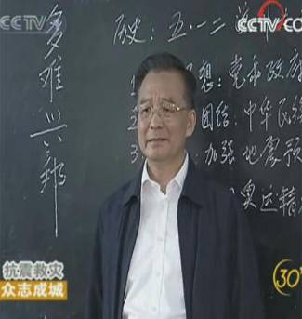
福建省三明市
右图“多难兴邦”是温家宝总理的题词。汶川大地震后，温总理到北川中学临时学校看望复课的学生，在黑板上写下这四个大字。“多难兴邦”指多灾多难的局面，有时反而可以激发人民发愤图强、战胜困难，使国家兴盛起来。
请以温总理的题词为话题，写一则演讲稿，80字左右。（5分）
答：

恩施自治州
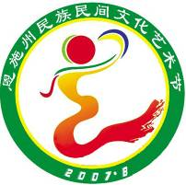
读图表述。右图是2007恩施州民族民间文化艺术节标志图案，
请仔细观察，并用精练的文字对标志图案的设计艺术进行说明。
答:

河北省
5．观察下面这幅漫画，回答问题（共6分）
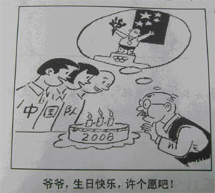

①用说明性的语言介绍这幅漫画的内容。（4分）
答：

②漫画中的老爷爷许的“愿”是什么？（2分）
答：
5．（6分）（1）示例：这是一幅题为“爷爷，生日快乐，许个愿吧！”的漫画：画面中间是插着蜡烛、写有“2008 ”字样的蛋糕；（1分）左面是三位胸前写有“中国队”字样的运动员；（1分）右面是一位头发稀疏、带着眼镜的爷爷；（1分）画面上方是老爷爷所想的一位手举鲜花站在奥运会最高领奖台上的运动员，他身后是悬挂的五星红旗。（1分）（意思对即可）
（2）示例：希望中国运动员在2008年北京奥运会上多拿金牌，为国争光。（2分）（意思对即可）

河南省
6、观察下面两幅图，根据其主要内容，写出你的感受。要求主题明确，语句通顺，不少于60字。
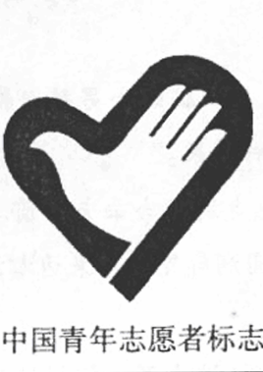
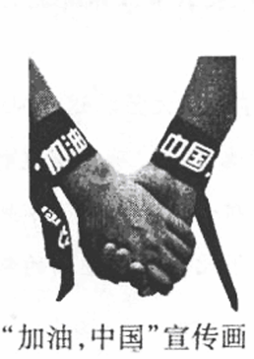

________________________________________________________________________
________________________________________________________________________
________________________________________________________________________
6．示例：这两幅图中的手，是志愿者奉献爱心的手，是中华儿女紧握在一起为中国加油的手。志愿者们无私奉献的精神激励着我为社会奉献爱心，为祖国的腾飞贡献力量。
（由两幅图引发感想，主题明确，4分；语句通顺，1分。共5分）
鸡西市
4．观察下面图表，将提取的信息写在图表右面。（2分）
2003——2007年我国各类教育招生人数

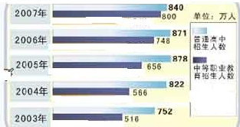
提取信息：

4．示例：近五年，我国中等职业道德招生人数逐年上升，而普通高中招生人数变化不大。（或：先有所上升后有所下降）
评分标准：（2分）能表达图表信息变化的趋势即刻，两个方面各1分。

密云县
9．“水缘志愿者”收集了以下两则材料，准备在向水库周边群众发放宣传材料中，说明我们今天的节水效果并不明显，节水工作还很艰巨。请你从下面两则的材料中概括出一条信息，使他们的宣传材料更有说服力。(2分)

某城镇居民平均每人年用水量统计表
年 份 | 2002年 | 2003年 | 2004年 | 2005年 | 2006年 | 2007年
用水量 | 35吨 | 34.5 | 34.0 | 33.2 | 33.1 | 33.05

某企业回水利用率统计表
年 份 | 2002年 | 2003年 | 2004年 | 2005年 | 2006年 | 2007年
利用率 | 5.1% | 5.3% | 5.5% | 5.7% | 5.9% | 6.0%

答：答案：城镇居民节水量少，企业回水利用率低。

泉州市惠安县


3.“中国青年志愿者”标志的整体构图为心的造型，同时也是英文“青年”的第一个字母Y；图案中央既是手，也是鸽子的造型。标志寓意为中国青年志愿者向社会上所有需要帮助的人们奉献一片爱心，伸出友爱之手，以跨世纪的精神风貌，面向世界，走向未来，表现青年志愿者“热情献社会；真情暖人心”的主题。（4分，每项各2分。“构成”答对两点即得2分，“含义”只要能答出“爱心”的意思即可，得2分）
陕西省
6．请你参加与“陕西民间艺术进课堂”有关的综合性学习系列活动。（9分）
（1）【调查】阅读下面的表格，概括出三类调查对象态度变化的共同趋势。（3分）
对象/结果/年级 | 七年级 | 八年级 | 九年级
学生 | 赞成 | 赞成 | 较赞成
老师 | 赞成 | 较赞成 | 保留意见
家长 | 赞成 | 保留意见 | 反对
共同趋势：【答案】：（1）随着年级的升高，学生、老师、家长对陕西民间艺术进课堂的赞成度（反对度）也随之降低（增高）。
评分标准：能点出年级变化，得1分，说出赞成度（反对度）降低（增高），得2分，共3分。
沈阳市
7．综合探究。(4分)
材料一
下面是在抗震救灾前线拍摄的一组感人画面，题为“牵住你的手，牵住希望”。
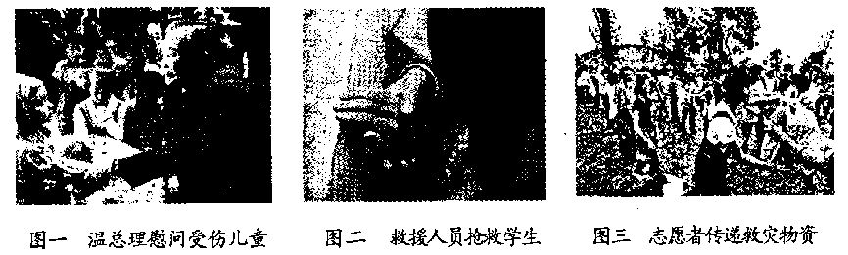
材料二
央视2005年春节晚会中的舞蹈《千手观音》，圣洁华美，震撼人心。其寓意是：“只要你心中有爱，你就会伸出一千只手去帮助别人；只要你心中有爱，就会有一千只手伸出来帮助你。”
材料三
手是可以触摸心灵的：手足情深、心手相连、携手并肩……
手，除了取物、握手、传递，灵魂也在上面。 ——选自《人生哲理茶》
以上三则材料，触动心灵，引人遐思。请理清你的思路，补全下列各句，使其成为语意连贯的一段话。
伸出 手， ；
伸出 手， ；
伸出 手， ；
- ( 4分) 示例：伸出我的手，擦去你脸上的忧伤；伸出你的手，给予我生存的力量；伸出大家的手，重建我们美好的家园。 内容3分，语言1分

